关于时间序列的思考
- 什么是时间序列？

时间序列是指将同一统计指标的数值按其发生的时间先后顺序排列而成的数列。
构成要素：长期趋势，季节变动，循环变动，不规则变动
长期趋势（ T ）现象在较长时期内受某种根本性因素作用而形成的总的变动趋势
季节变动（ S ）现象在一年内随着季节的变化而发生的有规律的周期性变动
循环变动（ C ）现象以若干年为周期所呈现出的波浪起伏形态的有规律的变动
不规则变动（I ）是一种无规律可循的变动，包括严格的随机变动和不规则的突发性影响很大的变动两种类
——摘自百度百科

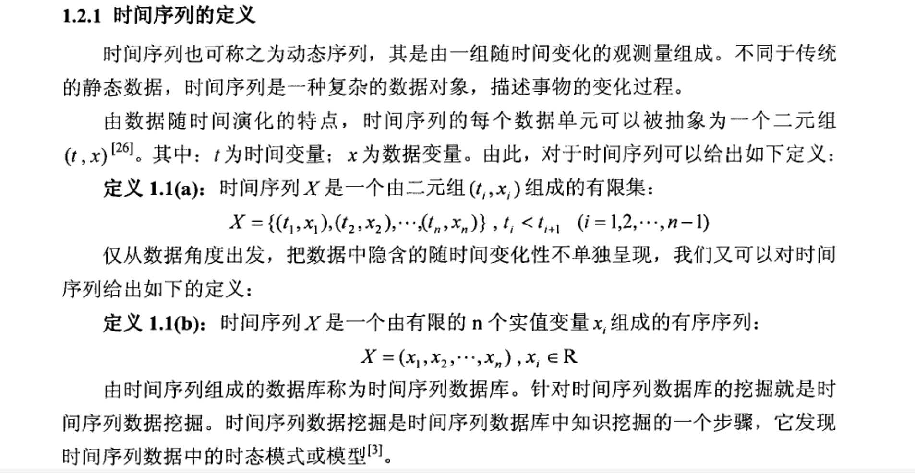
——摘自[基于特征的时间序列聚类_李深洛]

思考：考虑一支股票F1，把每天F1的开盘价格记录下来，分别为[f1，f2，f3，...，fm]所构成的序列应该就是一个时间序列。而且这个时间序列应该是一个一维的时间序列。如果有多支股票，构成 dataset D = {F1,F2,...,Fn}，应该是多个一维的时间序列。时间序列聚类应该是把这n个股票按聚类的方式分为k类。

疑问：
更复杂的数据集是什么样子？
假如同时记录了开盘价格、成交量、订单总数，是不是就构成了所谓的多维时间序列？
“不等长的时间序列”在一维数据和多维数据中分别具体为什么样子？
“不等间隔采样的时间序列”应该怎么表示、怎么处理？

- 时间序列有哪些类型，分别有什么特点

(一)绝对数时间序列
1. 时期序列：由时期总量指标排列而成的时间序列 。
时期序列的主要特点有：
1）序列中的指标数值具有可加性。
2）序列中每个指标数值的大小与其所反映的时期长短有直接联系。
3）序列中每个指标数值通常是通过连续不断登记汇总取得的。
2. 时点序列：由时点总量指标排列而成的时间序列
时点序列的主要特点有：
1）序列中的指标数值不具可加性。
2）序列中每个指标数值的大小与其间隔时间的长短没有直接联系。
3）序列中每个指标数值通常是通过定期的一次登记取得的。
(二)相对数时间序列
把一系列同种相对数指标按时间先后顺序排列而成的时间序列叫做相对数时间序列。
(三)平均数时间序列
平均数时间序列是指由一系列同类平均指标按时间先后顺序排列的时间序列。
——摘自百度百科
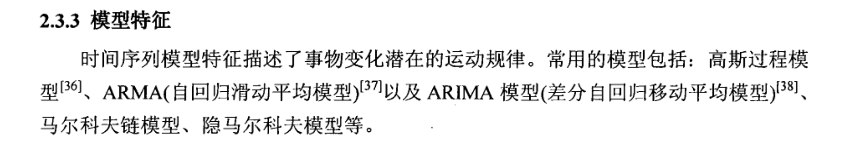
——摘自 [基于特征的时间序列聚类_李深洛]

思考：感觉这个答案并不是”时间序列有哪些类型，分别有什么特点”想要的答案...

疑问：时间序列有哪些类型？这个问题并没有搞清楚，总觉得答非所问了。

3.时间序列的预处理方法？
1.平稳性检测
2.纯随机检验
——摘自网上不知名的ppt
思考：资料来源不太可靠，具体内容还没有细看。。

时间序列聚类
读“A dacade review”后的理解：

时间序列聚类分为三类：Whole time-series clustering、Subsequence time-series、 Time point clustering。
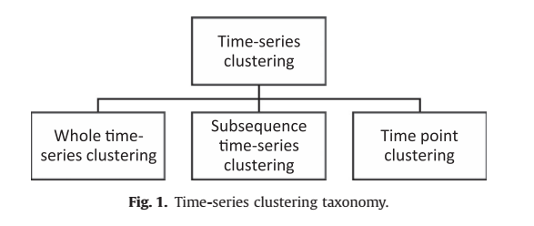

Subsequence time-series是在单一时间序列上运行的。Keogh和Lin说subsequence clustering是meaningless（无意义？），Time-point clustering类似，所以主要工作都在“Whole time-series clustering”。
时序聚类三个难点：数据大、高维度、similarity measures难确定。

全时序聚类的四大组成成分：Time-series Representation、distance measurement、clustering prototype、clustering algorithm、evaluation（这不是五个吗......）
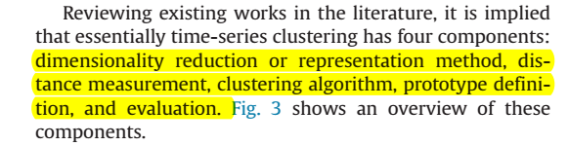
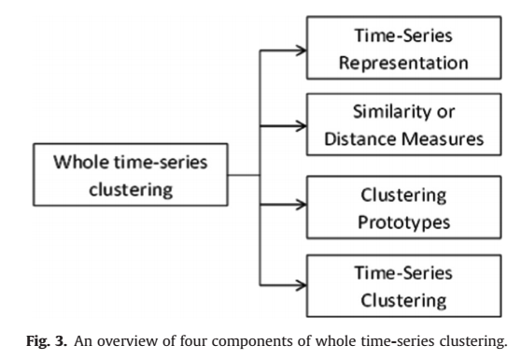

后文对这五个话题分别进行了阐述，可以分别展开讲，但理解不是很透彻。
时序聚类的大致流程：先用representation method对数据降维，然后使用合适的distance measurement和clustering algorithm进行聚类，聚类中需要合适的clustering prototype，最后用合适的evaluation进行评估。嗯，所以一般时序聚类应该就在这五个问题上。
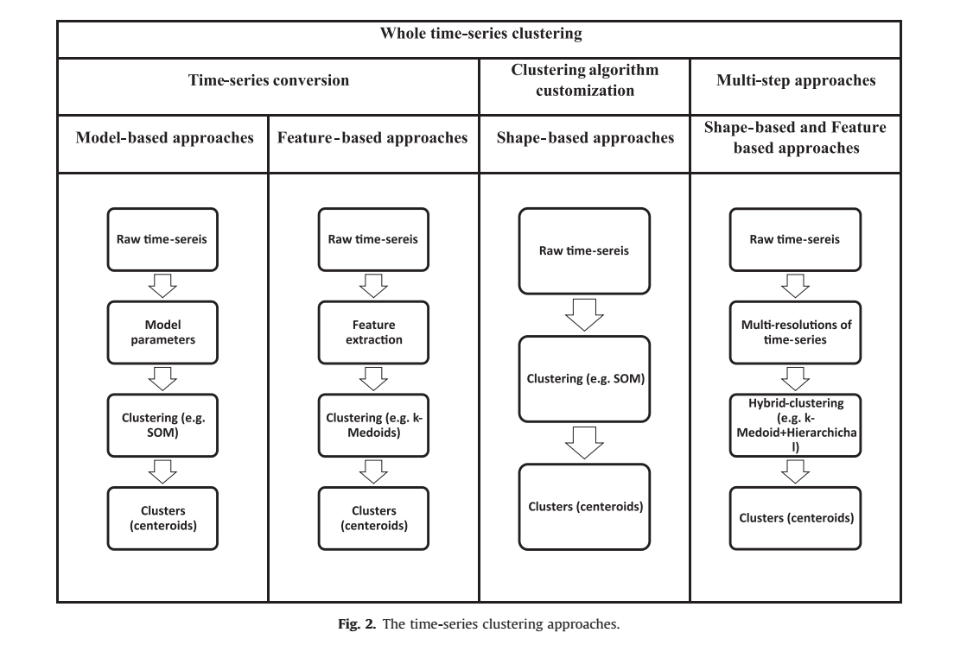

另外两篇论文中，“High-dimensional Time series Clustering via Cross-Predictability”是关于distance measurement的话题，“Similarity Preserving Representation Learning for Time Series Analysis”是关于Time-series Representation的话题。
一些定义：
